台前县烟草制品零售点合理布局规划

第一章 总 则
第一条 为规范烟草制品零售市场经营秩序，维护国家利益、消费者利益和消费者的合法权益，加强烟草专卖零售许可证的管理，促进烟草市场健康发展，保护未成年人权益，根据《中华人民共和国烟草专卖法》《中华人民共和国行政许可法》《中华人民共和国未成年人保护法》《中华人民共和国烟草专卖法实施条例》《烟草专卖许可证管理办法》《烟草专卖许可证管理办法实施细则》《完善烟草专卖零售许可管理优化政务服务工作指引》等法律、法规、规章和规范性文件的规定，结合本辖区实际，制订本规划。
第二条 本规划适用于台前县行政区域范围内烟草制品零售点的设置与管理。
第三条 烟草制品零售点（以下简称“零售点”）是指依法取得烟草专卖零售许可证从事烟草制品零售业务的公民、法人及其他组织开展烟草制品零售业务的经营场所。
第四条 烟草制品零售点合理布局以市场为导向，遵循依法行政、科学规划、服务社会、均衡发展的原则。
第五条 由台前县烟草专卖局综合考虑零售点存量、人口数量、交通状况、经济发展水平、消费能力等因素，将辖区划分若干市场单元，并确定市场单元零售点的指导数。
第六条 为了合理满足消费需求、防止无序过度竞争、落实
控烟履约要求，对台前县辖区的市场单元、繁华市场单元内的零售点指导数和与烟草制品零售业务没有直接或间接互补营销关系的经营场所名录进行动态调整，以发布为准，根据辖区内的烟草制品零售点数量、盈利水平、诚信等级等因素，科学设定市场单元指导数量。
第七条 零售点合理布局规划应向社会公示。

第二章 零售点总体布局规划
本辖区内烟草制品零售点的总体布局规划实行：“距离+总量+限制性条款”组合模式。
第八条 距离限制模式
在市场单元格数量调控模式基础上，各单元格新设零售点应同时满足间距控制标准，本辖区内的烟草制品零售点，县城区域内两个零售点间距不低于20米，乡镇政府所在地市场单元(不含孙口镇、城关镇)内两个零售点间距不低于30米。（不受距离限制及放宽情形的除外）。
第九条 总量限制模式
（一）有下列情形之一的，不受本规划第八条限制。
1.行政村根据市场单元指导数量，按总量限制原则设置零售点。
2.实行物业管理小区内部：每300户（以套房数量计算）设置1个零售点。
3.特殊场所的零售点设置：
（1）汽车站、火车站、高铁站候车厅内，每个候车厅内可设置1个零售点。
（2）综合性市场、专业市场内，每100间门店设置1个零售点。
（3）达到2000人以上规模的高等院校内（同一校区）可设置1个零售点，每增加2000人可以增设1个零售点。
（4）客房达到100间以上的宾馆酒店，可设置1个零售点，每增加100间可以增设1个零售点。
（5）封闭式旅游景区、度假村以满足停留在设施内特定顾客消费的经营场所，高速公路服务区（休息区）单侧，按照一址一证的原则办理。
（二）各市场单元零售点数量设置应当以市场单元容量为上限，达到上限的市场单元实行轮候管理，按照“退一进一”原则办理。
（三）与烟草制品零售业务没有直接或间接互补营销关系的经营场所（包括但不限于蛋糕店、五金电料、礼品回收、童车、首饰店、按摩推拿、文化体育、音像制品、母婴用品、寄卖典当、汽车租赁、农畜养殖、床上用品、书店、渔具、水产、花卉、祭祀用品、通信器材、报亭、文玩、洗车、装修材料、快递点、药店、网吧、KTV、旅行社等），设置零售点不得超过本辖区持证商户的1%，按照“退一进一”的原则办理。

第三章 放宽情形
第十条 对下列情形在距离上予以放宽
（一）残疾人、烈属（以家庭为单位）持有效证明首次申领烟草专卖零售许可证的，与周边最近零售点间距不得低于20米。以烈属、残疾人证申领的烟草专卖零售许可证，拟变更的负责人（经营者）无残疾证明且不符合当地合理布局规划，则不适用该条款。
（二）实际经营面积在200平方米以上的超市、便利店等；濮阳市内拥有10家以上品牌连锁超市、便利店，为同一法人、统一门头、统一结算、统一配送的，申请零售许可证的，与周边最近零售点间距不得低于10米。
（三）河南老兵驿站连锁超市有限公司门店，与周边最近零售点间距不得低于20米。
（四）因道路规划、城市建设等客观原因造成无法在核定的经营地址经营的零售点，持证人提出变更申请到原发证机关辖区内其他地址经营的不受间距和数量的限制。符合该情形的持证人未能在烟草专卖零售许可证有效期内提出变更申请的，烟草专卖零售许可证注销之日起90个自然日内，在原发证机关辖区提出新办申请的，不受间距和数量限制。
（五）两年内无涉烟违法记录，且非家庭经营的持证个体工商户,因原持证人死亡或丧失民事行为能力，发证机关作出注销零售许可证决定90个自然日内，原持证人家庭成员(配偶、父母、子女)需在原经营地址申请烟草专卖零售许可证的，不受间距和数量的限制。
（六）两年内无涉烟违法记录，未能在许可证有效期内向原发证机关提出延续申请，在许可证注销之日起30个自然日内，原持证人在原经营地址继续经营，申请烟草专卖零售许可证的,不受间距的限制。
（七）其他有政策扶持需要的情形。
新办申请在实地核查测量零售点最近间距时，不受残疾人、烈属、大型超市、连锁便利店、“老兵驿站”连锁超市等已享受间距照顾的持证商户、卷烟营销客户分类在5档以下和诚信等级中守法守规指标当月等级为C或D的商户限制。
第十一条 因中小学、幼儿园新建、改造导致的先店后校、先店后门等情况，以及合理布局标准修订等客观原因造成中小学、幼儿园周边零售点不符合相关要求，持证人在许可证有效期内提出变更申请到原发证机关辖区内其他地址经营的不受间距和数量的限制。
对只经营雪茄烟(不经营卷烟)的零售点，不受布局总量和间距的限制 (中小学、幼儿园周围的限制距离除外);对雪茄烟专营商户经营范围增加卷烟的，应当适用本规划规定的指导数量和间距条件，提前申请变更许可证经营范围。

第四章 不予延续情形
第十二条 有下列情形之一的，烟草专卖零售许可证有效期届满后不予延续：
（一）经营场所基于安全因素不适宜经营卷烟的；
（二）中小学、幼儿园周围；
（三）经营主体发生变化的；
（四）不再具备固定经营场所的；
（五）经营场所不再与住所相独立的；
（六）经营场所条件发生变化导致其既不符合取得许可时也不符合申请延续时的烟草制品零售点合理布局规划要求的；
（七）非法生产经营烟草专卖品数额在5万元以上或者违法所得数额在2万元以上或者非法经营卷烟20万支以上，未被追究刑事责任的；
（八）因非法生产经营烟草专卖品被追究刑事责任的；
（九）买卖、出租、出借或者以其他形式非法转让烟草专卖许可证的；
（十）被市场监管部门吊销营业执照的；
（十一）其他严重违法行为的。

第五章 不予设置情形
第十三条 有下列情形之一的，不予设置烟草制品零售点:
（一）申请人无固定经营场所的；
（二）申请人不具备申请资格的；
（三）申请人的经营场所与住所不相独立的；
（四）取消从事烟草专卖业务资格不满三年的；
（五）因申请人隐瞒有关情况或者提供虚假材料的，申请人在一年内再次申请烟草专卖许可证的；
（六）因申请人以欺骗、贿赂等不正当手段取得的烟草专卖许可证被撤销后，申请人三年内再次提出申请的；
（七）未领取烟草专卖零售许可证经营烟草专卖品业务，并且一年内被执法机关处罚两次以上，在三年内申请领取烟草专卖零售许可证的；
（八）未领取烟草专卖零售许可证经营烟草专卖品业务被追究刑事责任，在三年内申请领取烟草专卖零售许可证的；
（九）经营场所基于安全因素不适宜经营卷烟，经消防等职能部门认定的安全隐患，生产、经营、储存有毒有害、易挥发类物质，不符合食品安全标准，容易造成卷烟污染的；
（十）中小学校依法可通行的出入口100米以内不予设置零售点；幼儿园依法可通行的出入口30米以内不予设置零售点；可向学校、幼儿园内销售卷烟的窗口、栅栏等情形的；
（十一）一个经营场所已经办理了烟草专卖零售许可证的；
（十二）外商投资的商业企业或者个体工商户不得从事烟草专卖品批发或者零售业务，以特许、吸纳加盟店及其他再投资等形式变相从事烟草专卖品经营业务的；
（十三）公民、法人或者其他组织利用自动售货机或者其他自动售货形式，销售或者变相销售烟草制品的。
（十四）除了取得烟草专卖生产企业许可证或者烟草专卖批发企业许可证的企业依法销售烟草专卖品外，任何公民、法人或者其他组织通过信息网络销售烟草专卖品的；
（十五） 申请人为无民事行为能力人或者限制行为能力人的；
（十六）经营场所位于国家机关、党政机关内部和医疗机构内部的；
（十七）相关法律、法规、规章和烟草专卖行政主管部门及政府行政规范性文件规定的其它情形；

第六章 附 则
第十四条 本规划所称“经营场所”是指市场主体从事经营活动的营业场所，应当与经营范围相适应，依法取得使用权，具有合法的产权权属、使用功能及法定用途，不属于违法建设、危险建筑、被征收房屋等依法不能用作经营场所的房屋。
第十五条 本规划所称“距离”是指拟从事烟草制品零售业务经营场所与参照零售点或中小学校、幼儿园之间的步行最短距离。（距离测量时，以依法可通行的最短距离为标准，按照两个参照点最近一侧的门沿进行测量，不得穿越隔离护栏、护墙、花坛、花园、建筑物等设施或禁止性道路标线）。
第十六条 宾馆酒店客房数量以相关机构认定的客房数量为准。
第十七条 本规划所称的“以内”、“以上”、“不低于”、“不得超过”均含本数。
第十八条 随着社会、经济发展，由烟草部门根据当地政府要求和实际情况，辖区单元格划分、市场单元等内容动态调整，以对外公示为准。
第十九条 本规划由台前县烟草专卖局负责解释。
第二十条 本规划自2024年 月 日起实施，原《台前县烟草制品零售点合理布局规划》（台烟〔2023〕12号）同时废止。

附件: 1.台前县烟草制品零售点经营场所间距测量标准
2.台前县市场单元布局信息目录
3.与烟草制品零售业务没有直接或间接互补营销关系
的经营场所名录
4.台前县烟草专卖局关于动态调整市场单元指导数实施细则

附件1
台前县烟草制品零售点
经营场所间距测量标准

一、《规划》中“距离、间距”指新申请方与测量参照物之间,按“边对边”原则测量的可通行最短距离。测量参照物指周边最近的持证零售户或中小学校、幼儿园学生通勤出入口。现场核查新申请方与参照物之间的测量以“不违反交通规定、可通行最短距离”为总体原则。具体场所测量示意图如下：

1.申请方和测量参照物在同一侧马路的，参照图1测量，距离=a。
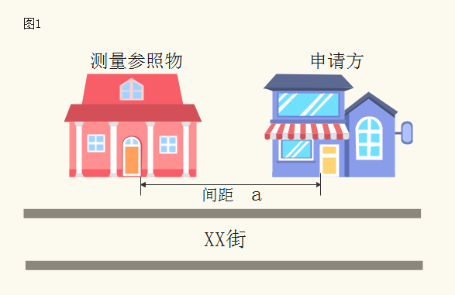
2.申请方和测量参照物在马路两侧，马路中间设有隔离带的，从隔离带最近开口处作为测量通道,参照图2测量，距离=a+b+c。
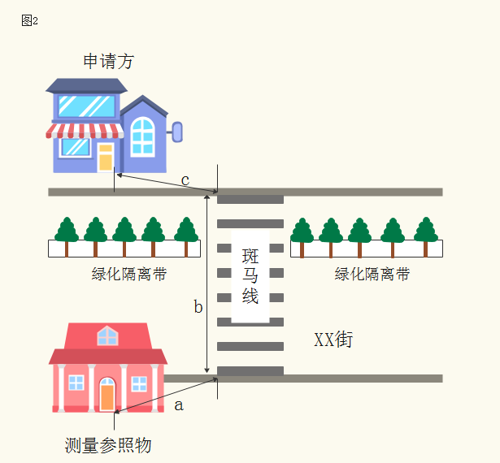
3.申请方和测量参照物在马路两侧，马路中间没有隔离带但是有斑马线的，参照图3测量，距离=a+b+c。
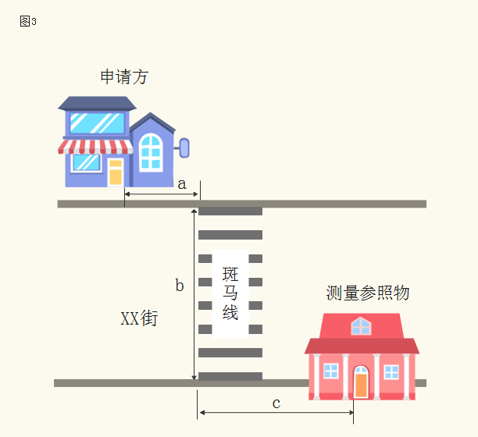
4.申请方和测量参照物在马路两侧，马路中间没有斑马线或者隔离带的，参照图4测量，距离=a。
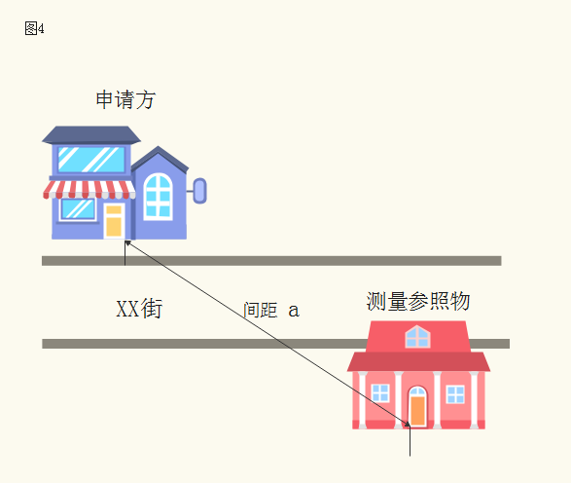

5.申请方和测量参照物处于马路拐角位置，参照图5测量，距离=a+b。
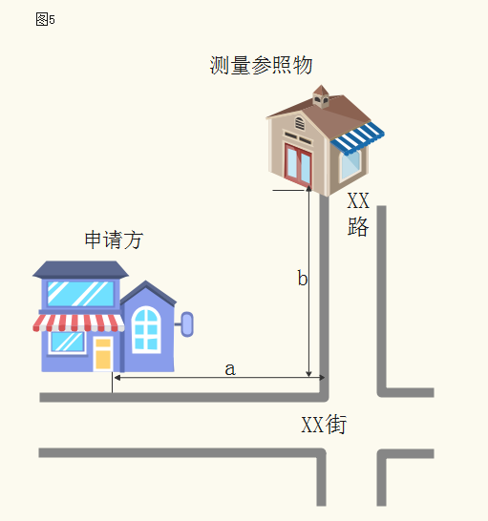
二、本测量办法由台前县烟草专卖局负责解释。如遇本办法未明确测量方法的特殊情形时，其测量方法由台前县烟草专卖局确定。

附件2
台前县市场单元布局信息目录
序号 | 所属行政乡镇（街道办事处） | 市场单元名称 | 市场单元边界范围
1 | 城关镇 | 凤凰商城片区 | 黄河大道以东，金水北路以西，人民路以北，北金堤以南
2 | 城关镇 | 县一中片区 | 金水北路以东，铭功路以西，北金堤以南，人民路以北
3 | 城关镇 | 华府一品片区 | 人民路以南，金堤河以北，黄河大道以东，槐荫路以西
4 | 城关镇 | 桃花源片区 | 槐荫路南延至金堤河以东，铭功路以西，人民路以南，金堤河以北
5 | 城关镇 | 金河国际片区 | 黄河大道以东，铭功路以西，梁庙沟以北，金堤河以南
6 | 城关镇 | 绿苑小区片区 | 金水北路以东，铭功路以西，梁庙沟以南，凤翔大道以北
7 | 孙口镇 | 复兴时代城片区 | 黄河大道以东，金水南路以西，风台大道以北，西迎宾大道以南
8 | 孙口镇 | 正大商贸城片区 | 梁庙沟以南，西迎宾大道以北，黄河大道以东，金水北路以西
9 | 孙口镇 | 思源学校片区 | 金水南路以东，民生路以西，凤翔大道以南，光明路以北
10 | 孙口镇 | 碧桂园片区 | 民生路以东，铭功路以西，凤台大道以北，凤翔大道以南
11 | 孙口镇 | 龙湖片区 | 铭功路以东，东环路以西，东迎宾大道以南，南环路以北
12 | 孙口镇 | 龙鼎御园片区 | 金水南路以东，民生路以西，光明路以南，凤台大道以北
13 | 孙口镇 | 电商物流园片区 | 铭功路以西，黄河大道以东，凤台大道以南，黄河大堤以北
14 | 孙口镇 | 孙码头 | 本行政村范围内
15 | 孙口镇 | 刘奎斋东 | 本行政村范围内
16 | 孙口镇 | 刘奎斋西 | 本行政村范围内
17 | 孙口镇 | 前满 | 本行政村范围内
18 | 孙口镇 | 白蜡仝 | 本行政村范围内
19 | 孙口镇 | 前街 | 本行政村范围内
20 | 孙口镇 | 后街 | 本行政村范围内
21 | 城关镇 | 油 坊 | 本行政村范围内
22 | 城关镇 | 后三里 | 本行政村范围内
23 | 城关镇 | 徐岭东 | 本行政村范围内
24 | 城关镇 | 徐岭西 | 本行政村范围内
25 | 城关镇 | 高掌东 | 本行政村范围内
26 | 城关镇 | 高掌西 | 本行政村范围内
27 | 城关镇 | 聂 庄 | 本行政村范围内
28 | 城关镇 | 前三里 | 本行政村范围内
29 | 城关镇 | 尚 庄 | 本行政村范围内
30 | 城关镇 | 荆石满 | 本行政村范围内
31 | 城关镇 | 高庙东 | 本行政村范围内
32 | 城关镇 | 高庙西 | 本行政村范围内
33 | 城关镇 | 解 庄 | 本行政村范围内
34 | 城关镇 | 刘家楼 | 本行政村范围内
35 | 城关镇 | 前王楼 | 本行政村范围内
36 | 城关镇 | 老 庄 | 本行政村范围内
37 | 侯庙镇 | 人民路往北延至省界南延至清水河以西 | 侯庙镇政府所在地及周边未划分网格的其他行政村（侯庙村、后李庄、孟楼、兰赵）
38 | 侯庙镇 | 人民路往北延至省界南延至清水河以东 | 侯庙镇政府所在地及周边未划分网格的其他行政村（侯庙村、后李庄、孟楼、兰赵）
39 | 侯庙镇 | 赵家庄 | 本行政村范围内
40 | 侯庙镇 | 东碱场 | 本行政村范围内
41 | 侯庙镇 | 西碱场 | 本行政村范围内
42 | 侯庙镇 | 台 村 | 本行政村范围内
43 | 侯庙镇 | 北金庄 | 本行政村范围内
44 | 侯庙镇 | 邢 庄 | 本行政村范围内
45 | 侯庙镇 | 孙 洼 | 本行政村范围内
46 | 侯庙镇 | 徐 岭、四合 | 本行政村范围内
47 | 侯庙镇 | 二 合 | 本行政村范围内
48 | 侯庙镇 | 孟 庄 | 本行政村范围内
49 | 侯庙镇 | 翟 庄 | 本行政村范围内
50 | 侯庙镇 | 国 庄 | 本行政村范围内
51 | 侯庙镇 | 夹 河 | 本行政村范围内
52 | 侯庙镇 | 许 集 | 本行政村范围内
53 | 侯庙镇 | 苗口西一 | 本行政村范围内
54 | 侯庙镇 | 苗口西二、郭芦 | 本行政村范围内
55 | 侯庙镇 | 苗口中 | 本行政村范围内
56 | 侯庙镇 | 苗口东 | 本行政村范围内
57 | 侯庙镇 | 杨 口 | 本行政村范围内
58 | 侯庙镇 | 张楼东 | 本行政村范围内
59 | 侯庙镇 | 张楼西 | 本行政村范围内
60 | 侯庙镇 | 大 李、马口 | 本行政村范围内
61 | 侯庙镇 | 西孙口 | 本行政村范围内
62 | 侯庙镇 | 满 庄 | 本行政村范围内
63 | 侯庙镇 | 白 楼 | 本行政村范围内
64 | 侯庙镇 | 石 槽 | 本行政村范围内
65 | 侯庙镇 | 王 泵 | 本行政村范围内
66 | 侯庙镇 | 西刘楼 | 本行政村范围内
67 | 侯庙镇 | 袁 楼 | 本行政村范围内
68 | 侯庙镇 | 红 庙 | 本行政村范围内
69 | 侯庙镇 | 宋 坑 | 本行政村范围内
70 | 侯庙镇 | 黄固堆 | 本行政村范围内
71 | 侯庙镇 | 刘 庄 | 本行政村范围内
72 | 侯庙镇 | 徐沙沃 | 本行政村范围内
73 | 侯庙镇 | 薛 庄、后付楼、前付楼 | 本行政村范围内
74 | 侯庙镇 | 朱沙沃 | 本行政村范围内
75 | 侯庙镇 | 大 杨、董楼北 | 本行政村范围内
76 | 侯庙镇 | 西武楼 | 本行政村范围内
77 | 侯庙镇 | 高 庄 | 本行政村范围内
78 | 侯庙镇 | 艾 楼 | 本行政村范围内
79 | 侯庙镇 | 董楼南 | 本行政村范围内
80 | 侯庙镇 | 西岳楼 | 本行政村范围内
81 | 清水河乡 | 清水河乡政府 | 清水河乡政府所在地及周边未划分网格的其他行政村（清河东村、南王庄、清河北、请河西、孙庄、后王集）及未设置零售点的行政村
82 | 清水河乡 | 南 葛 | 本行政村范围内
83 | 清水河乡 | 北 葛 | 本行政村范围内
84 | 清水河乡 | 甘 草 | 本行政村范围内
85 | 清水河乡 | 汪 庄 | 本行政村范围内
86 | 清水河乡 | 岳 楼、寇庄、黄庄 | 本行政村范围内
87 | 清水河乡 | 潘 集 | 本行政村范围内
88 | 清水河乡 | 前李庄、西李 | 本行政村范围内
89 | 清水河乡 | 王 庄、卢庄 | 本行政村范围内
90 | 清水河乡 | 尖固堆 | 本行政村范围内
91 | 清水河乡 | 邵 集 | 本行政村范围内
92 | 清水河乡 | 仝 庄 | 本行政村范围内
93 | 清水河乡 | 宋 庄、张际阳 | 本行政村范围内
94 | 清水河乡 | 薛 刘 | 本行政村范围内
95 | 清水河乡 | 辛 庄、柳园 | 本行政村范围内
96 | 清水河乡 | 东孟楼 | 本行政村范围内
97 | 清水河乡 | 西孟楼、岳庄 | 本行政村范围内
98 | 清水河乡 | 蒋 庄、路庄 | 本行政村范围内
99 | 清水河乡 | 油坊赵、闫庙 | 本行政村范围内
100 | 清水河乡 | 王英楼 | 本行政村范围内
101 | 清水河乡 | 丰刘程 | 本行政村范围内
102 | 清水河乡 | 前王集 | 本行政村范围内
103 | 清水河乡 | 丁李庄 | 本行政村范围内
104 | 清水河乡 | 和平张庄、太平庄 | 本行政村范围内
105 | 清水河乡 | 西郭庄 | 本行政村范围内
106 | 清水河乡 | 申 庄 | 本行政村范围内
107 | 马楼镇 | 马楼镇政府 | 马楼镇政府所在地及周边未划分网格的其他行政村（马楼村、吴楼、大寺张、东尚岭、前尚岭、苗庄、毛河）
108 | 马楼镇 | 满那里、靛池楼 | 本行政村范围内
109 | 马楼镇 | 裴城寺 | 本行政村范围内
110 | 马楼镇 | 后 杨 | 本行政村范围内
111 | 马楼镇 | 前 秦 | 本行政村范围内
112 | 马楼镇 | 后 秦、后赵 | 本行政村范围内
113 | 马楼镇 | 闫 霍 | 本行政村范围内
114 | 马楼镇 | 闫 庄 | 本行政村范围内
115 | 马楼镇 | 孙文赞 | 本行政村范围内
116 | 马楼镇 | 梁路口、王相吴 | 本行政村范围内
117 | 马楼镇 | 王潭、陈 楼 | 本行政村范围内
118 | 马楼镇 | 河西赵 | 本行政村范围内
119 | 马楼镇 | 河西王 | 本行政村范围内
120 | 马楼镇 | 韩 庄 | 本行政村范围内
121 | 马楼镇 | 刘心实 | 本行政村范围内
122 | 马楼镇 | 前张胡同 | 本行政村范围内
123 | 马楼镇 | 后李楼 | 本行政村范围内
124 | 马楼镇 | 龙 湾、胡庄 | 本行政村范围内
125 | 马楼镇 | 前 赵 | 本行政村范围内
126 | 马楼镇 | 南辛庄 | 本行政村范围内
127 | 马楼镇 | 后张胡同 | 本行政村范围内
128 | 马楼镇 | 葛 集 | 本行政村范围内
129 | 马楼镇 | 刘 楼 | 本行政村范围内
130 | 马楼镇 | 前、后韩胡同 | 本行政村范围内
131 | 马楼镇 | 前、后许楼 | 本行政村范围内
132 | 马楼镇 | 闫那里 | 本行政村范围内
133 | 马楼镇 | 李 胡 | 本行政村范围内
134 | 马楼镇 | 黄那里、前李楼 | 本行政村范围内
135 | 马楼镇 | 张 集、闫五斗、张贯 | 本行政村范围内
136 | 马楼镇 | 李 华 | 本行政村范围内
137 | 马楼镇 | 武 楼 | 本行政村范围内
138 | 马楼镇 | 马那里 | 本行政村范围内
139 | 马楼镇 | 遵化庄 | 本行政村范围内
140 | 马楼镇 | 南马庙 | 本行政村范围内
141 | 马楼镇 | 李开甫 | 本行政村范围内
142 | 马楼镇 | 棘针园 | 本行政村范围内
143 | 马楼镇 | 席胡同、三义村 | 本行政村范围内
144 | 打渔陈镇 | 打渔陈镇政府 | 打渔陈镇政府所在地及周边未划分网格的其他行政村（打渔陈村、三官庙、玄桥、石门李、李文彩、后柴、滕庄、党河口、花庄）
145 | 打渔陈镇 | 南 贾 | 本行政村范围内
146 | 打渔陈镇 | 吕辛庄 | 本行政村范围内
147 | 打渔陈镇 | 艾固堆 | 本行政村范围内
148 | 打渔陈镇 | 吕固堆 | 本行政村范围内
149 | 打渔陈镇 | 刘 街 | 本行政村范围内
150 | 打渔陈镇 | 孙 街 | 本行政村范围内
151 | 打渔陈镇 | 马 街 | 本行政村范围内
152 | 打渔陈镇 | 周 庄 | 本行政村范围内
153 | 打渔陈镇 | 刘子渔 | 本行政村范围内
154 | 打渔陈镇 | 杨 井 | 本行政村范围内
155 | 打渔陈镇 | 岳 鲁 | 本行政村范围内
156 | 打渔陈镇 | 北丁庄 | 本行政村范围内
157 | 打渔陈镇 | 田 庄 | 本行政村范围内
158 | 打渔陈镇 | 杨 胡 | 本行政村范围内
159 | 打渔陈镇 | 中 张 | 本行政村范围内
160 | 打渔陈镇 | 田那里 | 本行政村范围内
161 | 打渔陈镇 | 后门赵 | 本行政村范围内
162 | 打渔陈镇 | 汪 庙 | 本行政村范围内
163 | 打渔陈镇 | 师 庄 | 本行政村范围内
164 | 打渔陈镇 | 何 庄 | 本行政村范围内
165 | 打渔陈镇 | 朱那里、张那里 | 本行政村范围内
166 | 打渔陈镇 | 梁 庙 | 本行政村范围内
167 | 打渔陈镇 | 东 仝 | 本行政村范围内
168 | 打渔陈镇 | 马铁炉 | 本行政村范围内
169 | 打渔陈镇 | 前、后田楼 | 本行政村范围内
170 | 打渔陈镇 | 汪田庄 | 本行政村范围内
171 | 打渔陈镇 | 枣梨河 | 本行政村范围内
172 | 打渔陈镇 | 尹那里 | 本行政村范围内
173 | 打渔陈镇 | 枣包楼 | 本行政村范围内
174 | 打渔陈镇 | 赵 庄 | 本行政村范围内
175 | 打渔陈镇 | 前 柴 | 本行政村范围内
176 | 打渔陈镇 | 沙 楼、南丁庄 | 本行政村范围内
177 | 打渔陈镇 | 邢 仝 | 本行政村范围内
178 | 打渔陈镇 | 梁 集 | 本行政村范围内
179 | 打渔陈镇 | 张 庙 | 本行政村范围内
180 | 打渔陈镇 | 东殷庄 | 本行政村范围内
181 | 打渔陈镇 | 殷 庙 | 本行政村范围内
182 | 打渔陈镇 | 田固堆 | 本行政村范围内
183 | 打渔陈镇 | 王 堂 | 本行政村范围内
184 | 打渔陈镇 | 接泊浪 | 本行政村范围内
185 | 后方乡 | 后方乡政府 | 后方乡政府所在地及周边未划分网格的其他行政村（后方、耿楼、王楼、北张、后张、前张、北辛庄、殷庄、前方）
186 | 后方乡 | 武 口 | 本行政村范围内
187 | 后方乡 | 刘 口 | 本行政村范围内
188 | 后方乡 | 刘 仁 | 本行政村范围内
189 | 后方乡 | 东 孙、中孙 | 本行政村范围内
190 | 后方乡 | 芦 里 | 本行政村范围内
191 | 后方乡 | 张 庄 | 本行政村范围内
192 | 后方乡 | 玉皇岭 | 本行政村范围内
193 | 后方乡 | 姜 庙 | 本行政村范围内
194 | 后方乡 | 大寺郭 | 本行政村范围内
195 | 后方乡 | 仁 和、刘天渠 | 本行政村范围内
196 | 后方乡 | 纸 王 | 本行政村范围内
197 | 后方乡 | 大 王 | 本行政村范围内
198 | 后方乡 | 东王坊 | 本行政村范围内
199 | 后方乡 | 西张庄 | 本行政村范围内
200 | 后方乡 | 东张庄 | 本行政村范围内
201 | 后方乡 | 王 熬 | 本行政村范围内
202 | 后方乡 | 元 官 | 本行政村范围内
203 | 后方乡 | 西王坊 | 本行政村范围内
204 | 后方乡 | 前 李 | 本行政村范围内
205 | 夹河乡 | 夹河乡政府 | 夹河乡政府所在地及周边未划分网格的其他行政村（东丁桥、南丁桥、西丁桥、陆楼、后夹河、沙湾、北丁庄）
206 | 夹河乡 | 前夹河 | 本行政村范围内
207 | 夹河乡 | 南宋、北宋 | 本行政村范围内
208 | 夹河乡 | 南张庄、王 于 | 本行政村范围内
209 | 夹河乡 | 东孙庄、万桥 | 本行政村范围内
210 | 夹河乡 | 后店子、西黄口、林楼、林坝、贺洼 | 本行政村范围内
211 | 夹河乡 | 董 桥、姚 邵 | 本行政村范围内
212 | 夹河乡 | 东黄口 | 本行政村范围内
213 | 夹河乡 | 张 广 | 本行政村范围内
214 | 夹河乡 | 霍 庄 | 本行政村范围内
215 | 夹河乡 | 金 庄 | 本行政村范围内
216 | 夹河乡 | 刘家庄 | 本行政村范围内
217 | 夹河乡 | 戴 庄 | 本行政村范围内
218 | 夹河乡 | 汤 庄、田楼 | 本行政村范围内
219 | 夹河乡 | 于 楼 | 本行政村范围内
220 | 夹河乡 | 大 坝、东卢庄 | 本行政村范围内
221 | 夹河乡 | 楚 庄 | 本行政村范围内
222 | 夹河乡 | 西 杨 | 本行政村范围内
223 | 夹河乡 | 张书安 | 本行政村范围内
224 | 夹河乡 | 白 铺 | 本行政村范围内
225 | 夹河乡 | 姜 庄、南姜庄 | 本行政村范围内
226 | 夹河乡 | 田 湾、关 庄 | 本行政村范围内
227 | 夹河乡 | 沈 堤 | 本行政村范围内
228 | 夹河乡 | 顾 庄 | 本行政村范围内
229 | 夹河乡 | 崔 庄、许 庄 | 本行政村范围内
230 | 夹河乡 | 八里庙 | 本行政村范围内
231 | 吴坝镇 | 吴坝镇政府 | 吴坝镇政府所在地及周边未划分网格的其他行政村（晋城、吴坝、李坝、王坝、前高、后高、沈屯、西赵桥、东赵桥）
232 | 吴坝镇 | 北姜庄 | 本行政村范围内
233 | 吴坝镇 | 石 桥 | 本行政村范围内
234 | 吴坝镇 | 徐固堆、大洪口 | 本行政村范围内
235 | 吴坝镇 | 北张庄 | 本行政村范围内
236 | 吴坝镇 | 马 庙 | 本行政村范围内
237 | 吴坝镇 | 东周庄 | 本行政村范围内
238 | 吴坝镇 | 牛三里 | 本行政村范围内
239 | 吴坝镇 | 马三里 | 本行政村范围内
240 | 吴坝镇 | 王三里、郑三里 | 本行政村范围内
241 | 吴坝镇 | 西 董 | 本行政村范围内
242 | 吴坝镇 | 堤 头、侯 庄 | 本行政村范围内
243 | 吴坝镇 | 马 庄 | 本行政村范围内
244 | 吴坝镇 | 志 门 | 本行政村范围内
245 | 吴坝镇 | 朱 庄 | 本行政村范围内
246 | 吴坝镇 | 丰 庄 | 本行政村范围内
247 | 吴坝镇 | 翁 庄 | 本行政村范围内
248 | 吴坝镇 | 东 穆、西 穆 | 本行政村范围内
249 | 吴坝镇 | 柿子园 | 本行政村范围内
250 | 吴坝镇 | 邵 庄 | 本行政村范围内
251 | 吴坝镇 | 前 董 | 本行政村范围内
252 | 吴坝镇 | 杨 洪 | 本行政村范围内
253 | 吴坝镇 | 东、西张堂、十里井 | 本行政村范围内

附件3
与烟草制品零售业务没有直接
或间接互补营销关系的经营场所名录
序号 | 许可证号 | 企业（字号）名称 | 负责人（经营者）姓名
1 | 410927103443 | 台前县侯庙镇可欣超市 | 闫喜延
2 | 410927203445 | 中国石化销售股份有限公司河南濮阳石油分公司台前侯庙加油站 | 李艳
3 | 410927202651 | 中国石油天然气股份有限公司河南濮阳销售分公司台前第二加油站 | 陈树栓
4 | 410927103580 | 台前县后方乡银生食品超市 | 张银生
5 | 410927203630 | 台前县鼎泰加油站 | 张凤芹
6 | 410927103260 | 台前县夹河乡孟林副食部 | 张孟林
7 | 410927100177 | 台前县打渔陈镇梁集绿城超市 | 梁尔秋
8 | 410927102855 | 台前县城关镇徐岭长征烟酒副食部 | 徐长征
9 | 410927102929 | 台前县金水南路传义烟酒副食部 | 张传义
10 | 410927102938 | 台前县兴华光源日杂部 | 李秀珍
11 | 410927103307 | 台前县老石家慧圆 | 石广银
12 | 410927103321 | 台前县爱尚食品店 | 许庆贺
13 | 410927201735 | 台前县兴印调味品批发部 | 赵兴印
14 | 410927201736 | 中国石油天然气股份有限公司河南濮阳台前第一加油站 | 陈树栓
15 | 410927203446 | 中国石化销售股份有限公司河南濮阳石油分公司台前西环加油站 | 李艳
16 | 410927203448 | 中国石化销售股份有限公司河南濮阳石油分公司台前新区加油站 | 李艳
17 | 410927203369 | 中国邮政集团有限公司河南省台前县后方邮政所 | 仝秀玉
18 | 410927203370 | 中国邮政集团有限公司河南省台前县侯庙支局 | 刘娟
19 | 410927203371 | 中国邮政集团有限公司河南省台前县清水河支局 | 张国栋
20 | 410927203380 | 中国邮政集团有限公司河南省台前县马楼支局 | 艾兴华
21 | 410927203381 | 中国邮政集团有限公司河南省台前县孙口邮政所 | 王传清
22 | 410927203378 | 中国邮政集团有限公司河南省台前县吴坝邮政所 | 刘庆光
23 | 410927203372 | 中国邮政集团有限公司河南省台前县夹河邮政所 | 于南南
24 | 410927203373 | 中国邮政集团有限公司河南省台前县打渔陈邮政所 | 田春华
25 | 410927203374 | 中国邮政集团有限公司河南省台前县郊区邮政所 | 赵永青
26 | 410927203375 | 中国邮政集团有限公司河南省台前县邮政营业厅 | 毛倩倩
27 | 410927203447 | 中国石化销售股份有限公司河南濮阳石油分公司台前后方加油站 | 韩文静

附件4
台前县烟草专卖局
排队轮候及动态调整市场单元
实施细则

为提升烟草专卖零售许可证办理工作水平，进一步优化办事服务流程、提高群众满意度，促进政务管理更加科学合理公平，按照关于市场单元动态调整等相关工作要求，结合台前市场情况，现制定《台前县烟草专卖局动态调整市场单元指导数实施细则》（以下简称《实施细则》），公布如下。
- 辖区排队轮候范围为对外公示划分的市场单元，各市场单元有余量后，按照有余量的单元格内申请人申请时间的先后顺序进行受理。
- 根据《中华人民共和国烟草专卖法》《烟草专卖许可证管理办法》等法律、法规、规章和规范性文件的规定，按照《台前县烟草制品零售点合理布局规定》（台烟〔2024〕 9号），结合辖区实际，制定动态调整市场单元指导数实施细则。
- 综合考虑零售点存量、人口数量、交通状况、经济发展水平、消费能力等因素，台前县烟草专卖局将辖区划分若干市场单元，并确定市场单元零售点的指导数。
- 对台前县辖区市场单元和市场单元内的零售点指导数进行动态调整，根据辖区内的烟草制品零售点数量、盈利水平、诚信等级等因素，科学设定市场单元指导数量。
- 动态调整指标
主要参照两个指标，分别是指标A“轮候申请人申请时间超3个月”，指标B“所在市场单元轮候申请人数量占原指导数比重超过15%（含15%）”。
- 动态调整规则
1.辖区卷烟零售户总限量大于现存指导数或市场单元内闲置资源可动态调整时，启动动态调整市场单元指导数，动态调整数量上限不得超过总限量。
2.市场单元有退出商户且无排队轮候人员，保留期限为30天，超过30天后该指标列为闲置资源。
3.符合动态调整指标的市场单元，在动态调整数量范围内，按照以下规则进行调整
（1）符合指标A且申请时间最早的市场单元为A1，其次为A2、A3...以此类推，符合指标B且轮候比重最高的为B1，其次为B2、B3...以此类推；
（2）市场单元只符合指标A的情况，按照A1、A2、A3...依次进行调整；
（3）市场单元只符合指标B的情况，按照B1、B2、B3...依次进行调整；
（4）市场单元符合指标A、指标B的情况，按照A1、B1、A2、B2...依次轮换调整。
4.存在变更经营地址等特殊情形，涉及到跨单元格调整的,变更商户携原市场单元指标调整至变更后市场单元。
5.根据政府规划、区域经济发展导致的市场需求发生较大变化的，经集体研究决定且对外公示后方可对相应市场单元和市场单元指导数进行调整。
- 动态调整时间
结合限量及闲置资源余量情况，定期进行动态调整。
- 动态调整公示
经集体研究后，将动态调整结果进行公示，公示时间5个工作日。
第八条 本实施细则由台前县烟草专卖局负责解释。
第九条 本实施细则自发布之日起实施

